## 1、Query的list()查询

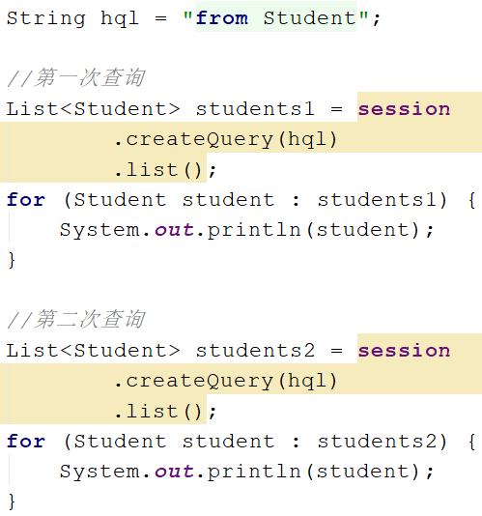

## 2、Query的iterate()查询

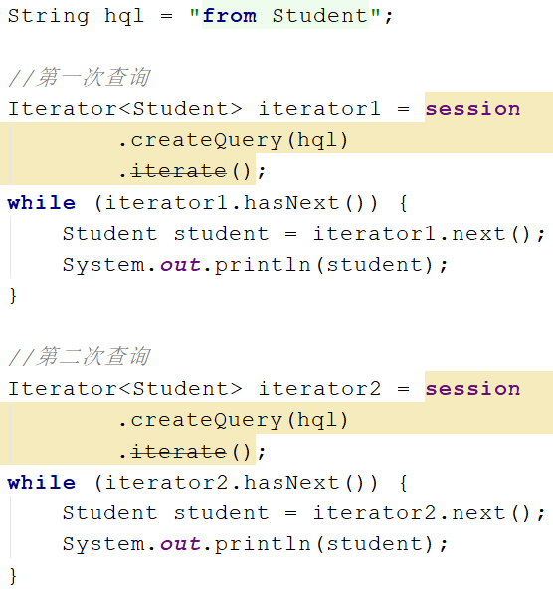

## 3、区别

使用Query接口的list()与iterate()进行查询，查看其控制台的SQL语句的输出情况，可以发现区别主要有两点：

1. 使用list()，会一次性将所有符合条件的记录查询出来；而使用iterate()，则首先会查询出所有符合条件的记录的id，然后再根据这些id逐个查询出记录的具体内容。
2. 使用list()，不会使用缓存机制，即每执行一次查询代码，控制台均会执行一次SQL查询语句；而使用iterate()，则会使用缓存机制，只有第一次会执行SQL查询，再往后的查询会直接从缓存中读取。

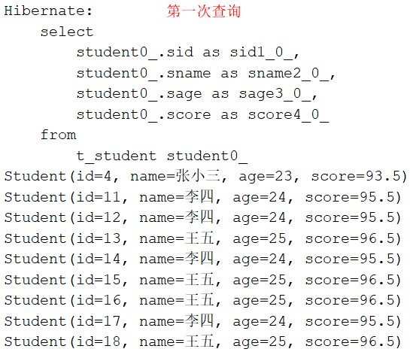

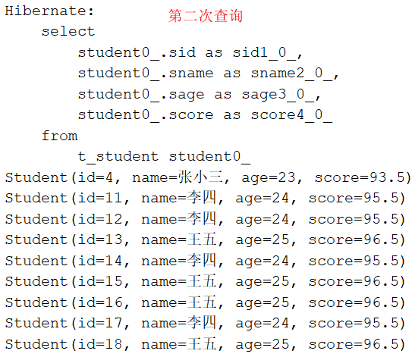

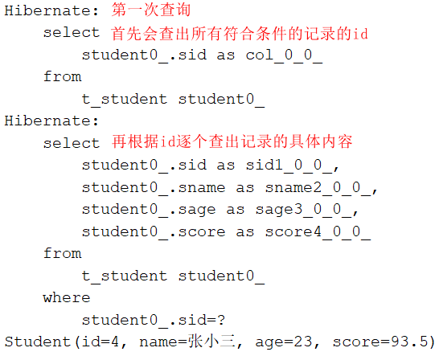

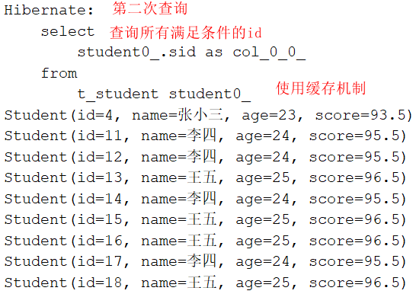

## 4、N+1问题

使用Query的iterate()方法虽然使用了Hibernate的缓存机制，但同时也出现了N+1问题。

N+1问题：从查询出有效数据角度来说，若要查询符合某条件的对象时，使用list()，则一次性即可查询出所有。而若使用iterate()，则会先查询出所有满足条件的对象的id，然后再逐个id进行select查询，即需要经过N+1次才能查询出有效结果。

## 5、N+1问题的避免

若想使用Hibernate缓存，即使用iterate()方法，还想避免N+1问题，就要办证在执行iterate()时，缓存中有数据。这样即可以利用缓存，又有可以避免N+1问题。所以，可以在第一次查询时使用list()，而以后的查询则使用iterate()。

